青少年机器人等级评测二级【理论篇】

说明：
此部分分值20分，旨在让学生学会抓敏感词，并能够看图视图。

1、下面哪个是凸轮机构？（B）
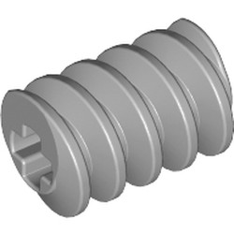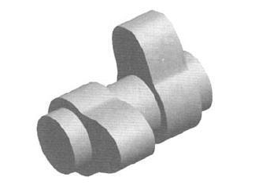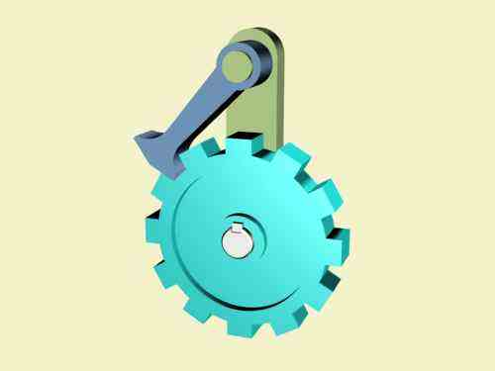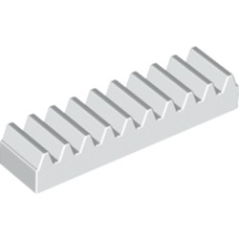
A B C D

2、是什么原因让我们能够在地面上行走？（B）
A、因为我们穿了鞋 B、因为我们与地面接触面存在摩擦力
C、因为陆地不会动 D、因为这是我们天生就有的能力

3、下列说法正确的是？（A）
A、凸轮机构一般有凸轮、从动件和机架三个构件组成
B、凸轮机构一般有凸轮、主动从件和机架三个构件组成
C、凸轮机构一般有凸轮、从动件和主动件三个构件组成
D、凸轮机构一般有圆轮、从动件和主动件三个构件组成

4、下列事物中，有棘轮装置的是（A）
A、千斤顶 B、自动晾衣架
C、电视机 D、以上都有

5、不能实现间歇运动的机构是（ C ）
A、棘轮 B、不完全齿轮 C、齿轮传动 D、凸轮

6、步行机器人的行走机构多为？（A）
A、连杆机构 B、齿轮机构 C、履带 D、以上说法都不正确

7、下图扳手没有用到的机械结构是（C）
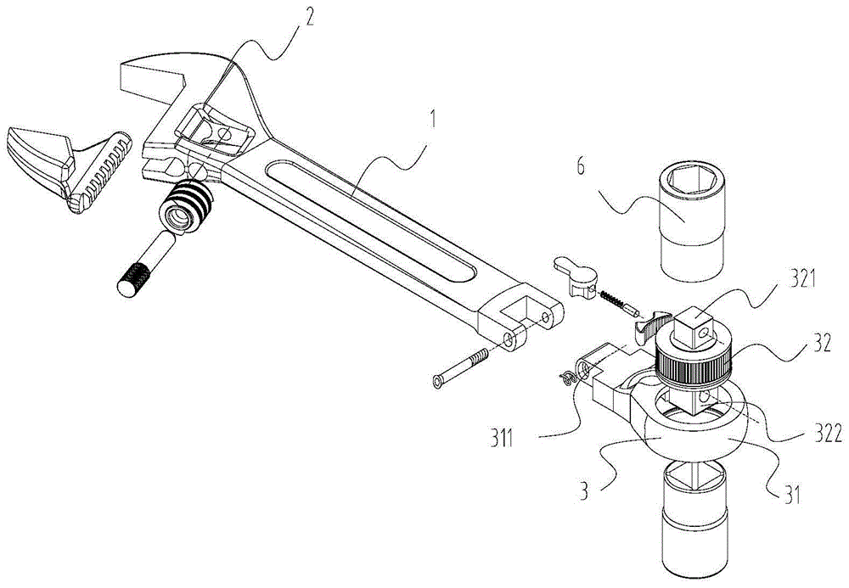
A、棘轮机构 B、蜗轮-齿条齿轮组 C、滑轮 D、杠杆

8、下列应用到双摇杆机构的是（ B ）
A、起重机 B、公交车门 C、牛头刨床 D、缝纫机

9、下图中属于曲柄滑块机构的是（D ）
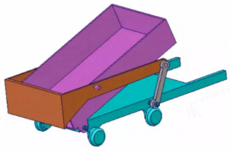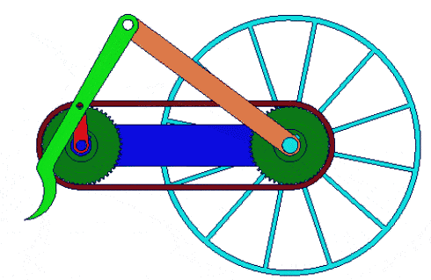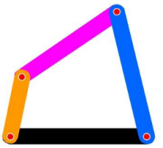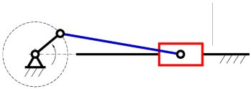
A B C D
10、 谁发现了电磁感应原理，奠定了发电机的理论基础。（ C ）
A、爱迪生
B、牛顿
C、法拉第
D、爱因斯坦
青少年机器人等级评测二级【实操篇】

说明：
此部分分值70分，旨在对学生动手能力以及机械原理的熟悉为评测目的。

一、搭建模型：
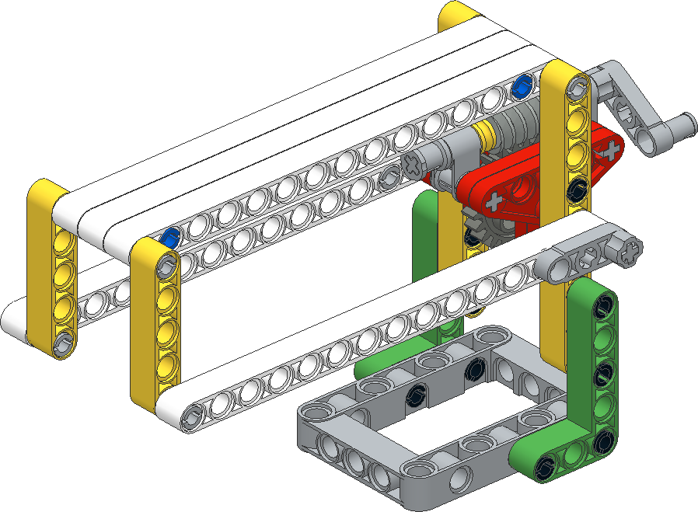
二、搭建要求：
1、模型中用到了平行四边形原理（15）

2、用到了蜗轮箱机构（15）

3、用到了手摇柄或电机驱动（15）

4、能够较为清晰的看到桥的几个组成部分，如：桥面、桥墩（10）

5、结构坚固稳定，能够独立立在桌面或地面上。（15）

青少年机器人等级评测二级【简答篇】

说明：
此部分分值10分，旨在对学生表达能力进行评测，不以文字书写考核为目的。

一、今天搭建的模型用到了蜗轮箱机构，此机构在生活中还有其他应用吗？（5分）
参考答案：升降杆、电梯等
注：应用较多，不一一列出，只要符合要求，且能说出2种及以上即可。若只说出一种只得2分。

二、搭建作品时你是按照什么顺序进行搭建的？（5分）
参考答案：先搭建核心蜗轮箱机构，后搭建桥面，最后搭建的桥墩并对作品进行加固。
注：此题目无标准答案，只要合理即可，重在让学生对自己的思路进行梳理。
此思路供参考：核心结构（2分）、组成部分（1分）、组合（1分）、加固（1分）

